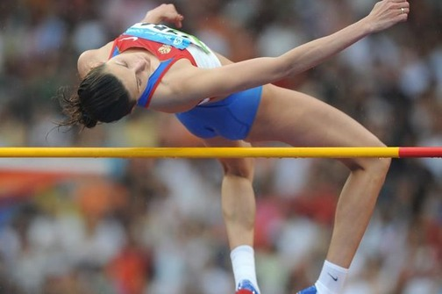
«ДЕНЬ ПРЫГУНА»

29 апреля в спортивном зале МОБУ СОШ № 7 прошли соревнования по прыжкам в высоту с разбега. В соревнованиях приняли участие 67 учащихся МОБУ СОШ №№ 4, 7, 12, 20, из них 37 девушек и 30 юношей.

Результаты личного первенства:

Девушки 2003 г.р.
1 место – Целецкая Алена (120 см) – МОБУ СОШ № 4
2 место – Кирюхина Евгения (105 см) – МОБУ СОШ № 7
3 место – Гончарова Валерия (100 см) – МОБУ СОШ № 12
Будякова Кристина (100 см) – МОБУ СОШ № 12

Юноши 2003 г.р.
1 место – Яковлев Максим (120 см) – МОБУ СОШ № 4
2 место – Николаев Степан (120 см) – МОБУ СОШ № 12
3 место – Кабыш Павел (115 см) – МОБУ СОШ № 7

Девушки 2001-2002 г.р.
1 место – Ляхина Ксения (120 см) – МОБУ СОШ № 4
2 место – Жигайлова Валерия (120 см) – МОБУ СОШ № 4
3 место – Шулева Алена (120 см) – МОБУ СОШ № 7

Юноши 2001-2002 г.р.
1 место – Ткачев Роман (140 см) – МОБУ СОШ № 7
2 место – Филиппенков Алексей (135 см) – МОБУ СОШ № 4
3 место – Голубец Дмитрий (125 см) – МОБУ СОШ № 12

Девушки 1999-2000 г.р.
1 место – Мищенко Елена (120 см) – МОБУ СОШ № 12
2 место – Сивцова Елизавета (120 см) – МОБУ СОШ № 4
3 место – Девятых Виктория (120 см) – МОБУ СОШ № 4
Ничепоренко Валерия (120 см) – МОБУ СОШ № 12

Юноши 1999-2000 г.р.
1 место – Икрамов Евгений (165 см) – МОБУ СОШ № 7
2 место – Очерет Александр (160 см) – МОБУ СОШ № 7
3 место – Жуков Павел (145 см) – МОБУ СОШ № 20

Девушки 1997-1998 г.р.
1 место – Семиреч Светлана (125 см) – МОБУ СОШ № 12
2 место – Шевелева Виктория (125 см) – МОБУ СОШ № 4
3 место – Колобова Олеся (120 см) – МОБУ СОШ № 12

Юноши 1997-1998 г.р.
1 место – Завертанный Никита (165 см) – МОБУ СОШ № 7
2 место – Таванцев Роман (160 см) – МОБУ СОШ № 7
3 место – Демиденко Евгений (155 см) – МОБУ СОШ № 4

Согласно ЕВСК (Единая Всероссийская Спортивная Классификация) по легкой атлетике, в соответствии с нормами и условиями их выполнения для присвоения спортивных званий и спортивных разрядов, а также по результатам соревнований учащиеся общеобразовательных организаций выполнили следующие массовые разряды:

3 спортивный разряд
1. Завертанный Никита
2. Таванцев Роман
3. Икрамов Евгений
4. Очерет Александр

1 юношеский спортивный разряд
1. Демиденко Евгений
2. Новиков Вячеслав

2 юношеский спортивный разряд
1. Целецкая Алена
2. Шулева Алена
3. Ляхина Ксения
4. Жигайлова Валерия
5. Нечипоренко Валерия
6. Мищенко Елена
7. Сивцова Елизавета
8. Девятых Виктория
9. Гладкова Владлена
10. Шихова Снежана
11. Колобова Олеся
12. Семиреч Светлана
13. Шевелева Виктория
14. Жердецкая Надежда
15. Ткачев Роман
16. Жуков Павел
17. Романов Илья
18. Косенков Михаил

3 юношеский спортивный разряд
1. Банникова Мария
2. Мерзина Алена
4. Рожкова Юлия
5. Кузина Валентина
6. Недалюк Екатерина
7. Шило Татьяна
8. Кокорина Алина
9. Кличковская Арина
10. Недалюк Татьяна
11. Филиппенков Алексей
12. Зензин Семен
13. Гвоздик Роман
14. Крошко Валентин

Поздравляем победителей и призеров соревнований, учителей физической культуры за хорошую подготовку учащихся!

Желаем в дальнейшем высоких спортивных результатов!

Елена Иванова,
заместитель директора МОБУ ДОД ДЮСШ

